**江苏省仪征中学2024届高三政治滚动练习5**

班级： 姓名： **选择题错误数量：**

|  |  |  |  |  |  |  |  |  |  |  |
| --- | --- | --- | --- | --- | --- | --- | --- | --- | --- | --- |
| 题号 | 1 | 2 | 3 | 4 | 5 | 6 | 7 | 8 | 9 | 10 |
| 答案 |  |  |  |  |  |  |  |  |  |  |

1．从期盼"第三新文明”到创造“人类文明新形态"深刻昭示（   ）

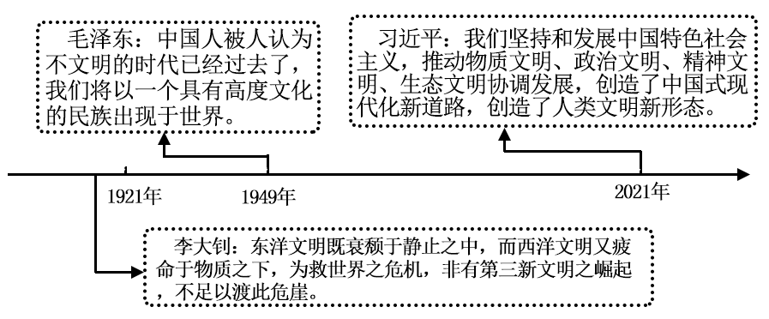

①第三新文明的设想为推动人类文明繁荣发展贡献了最佳道路 A．①②

②各国历史的多样性是由人类社会发展的一般进程反映出来的 B．①③

③中国共产党是带领中国人民创造人类文明新形态的核心力量 C．②④

④人类文明新形态是坚持和发展中国特色社会主义的实践成果 D．③④

2．陈某某系梅河口市某热电有限责任公司职工，因下阀井作业发生缺氧窒息。在阀井附近菜地干活的王某某，收到陈某某妻子求助后，迅速下井救人，但其救援并未成功，自己也因窒息昏倒在地。后王某某经救治后恢复意识，陈某某经救治无效死亡。王某某诉至梅河口市人民法院，要求某热电公司承担医疗费、护理费等。法院判决某热电公司赔偿王某某经济损失4万余元。对本案件理解正确的是（    ）

①王某某见义勇为，弘扬了“舍己为人、友善互助”的社会主义核心价值观 A．①②

②热电公司为受害者，陈某某下阀井作业窒息使得公司安全生产和形象受损 B．①③

③热电公司理应担责，王某某的权益损害与该热电公司间存在直接因果关系 C．②④

④热电公司为侵权人，救助成功与否应当影响王某某损害赔偿请求权的行使 D．③④

3．“一种新的非白人、非西方的全球秩序正在形成，其基础是国际法、多边主义，而不是美元。”欧盟议员克莱尔·戴利说，“目前，欧洲面临的问题是，我们是想成为大西洋朋友的附庸，还是想与我们最大的贸易伙伴保持和平、独立的关系？这个伙伴40年来没有向任何人投过一颗炸弹。哪个最符合欧洲公民的利益，答案很明显。”依据该议员的观点，我们可以得到的启示是（   ）

①政治经济一体化是欧盟有效应对美国霸权的重要手段

②美国主导的国际秩序严重损害了西方发达国家的权益

③欧盟与中国保持和平、独立的伙伴关系符合双方根本利益

④形成以国际法和多边主义为基础的国际秩序是世界发展大势

A．①② B．①④ C．②③ D．③④

4．山东省政府印发的《中国（淄博）跨境电子商务综合试验区实施方案》明确，力争到2024年，建设20个以上公共海外仓。公共海外仓即由比较成熟的物流仓储服务商根据目的国（地区）法规建立的海外备货仓库或者中转集货仓，依托信息化系统管理，帮助外贸经营主体完成从国内集货、出口退税、国际运输和清关、海外仓储管理及目的国（地区）配送的全程跨境物流模式。对此，下列理解正确的是（ ）

①完善产业链、提升价值链能增强山东外贸优势 ②建设公共海外仓有利于提高山东电子商务水平A．①②B．①④

③公共海外仓可以通过专业化提高对外贸易效率 ④完善全球经济治理体系可以推动山东贸易发展C．②③D．③④

5．2023年中央经济工作会议指出：要着力扩大内需，着力恢复和扩大消费，着力增加优质商品和服务供给，继续扩大优质消费品进口，大力倡导并积极推动绿色低碳消费，进一步发挥消费对经济发展的基础性作用。下列消费措施对促进经济发展的传导过程正确的是（  ）

①推动绿色低碳消费→绿色产品需求增加→绿色产业前景看好→扩大绿色产业投资 A．①③

②推动绿色低碳消费→转变消费观念→推动绿色产业发展→提高相关企业的竞争力 B．①④

③扩大优质消费品进口→增加市场供给→提高消费成本→促进消费结构优化升级 C．②③

④扩大优质消费品进口→深化供给侧改革→推动产业结构转型升级→培育发展新动能 D．②④

6．“领导留言板”是人民日报社专门为中央部委和地方各级党委政府主要负责同志搭建的网上群众工作平台。2023年7月，共收到群众有效留言6.6万件，各级领导干部已回复留言3.2万件。开设该平台（  ）

A．回应群众全部诉求，增强人民获得感 B．保障国家机关高效协调运转

C．是我国全过程人民民主的成功实践范例 D．加快推进我国国家治理的法治化的进程

7．某市政协在当地官方微信公众号上开设“假如我是政协委员”栏目，号召市民来当“虚拟委员”，提交“虚拟提案”，“虚拟委员”王某提出的“代课幼师考编难问题”成为了政协提案，有关部门及时予以处理。这表明（   ）

A．“虚拟委员”通过履行参政议政职能，回应民生热点 B．“虚拟委员”在民情和议政之间发挥桥梁纽带作用

C．夯实了国家治理的民意基础，确保了人民政协的性质 D．通过广泛听取意见，推动政协决策的科学化、民主化

8．2023年8月15日，中国人民银行发布公告，为对冲税期高峰等因素的影响，维护银行体系流动性合理充裕，当日开展2040亿元公开市场逆回购操作，以充分满足金融机构需求。此次公开市场逆回购操作中标利率下降10个基点，由此前的1.9%下降至1.80%。央行的这一操作（ ）

①旨在紧缩市场货币资金流动性，稳定经济增长 ②促使金融企业降低存贷款利率，助力经济回暖

③利于保持流动性合理充裕，提振金融市场信心 ④是通过实施稳健的货币政策，刺激投资和消费

A．①② B．①④ C．②③ D．③④

9．2023年8月16日，国务院公布的《社会保险经办条例》规定，社保经办机构应当通过信息比对、自助认证等方式核验参保人员社保待遇享受资格，通过“数据多跑路”让“群众少跑腿”。压减不必要的证明材料，取消没有法律法规和国务院决定依据的证明材料；对于老年人、残疾人等特殊群体通过授权代办、上门服务等方式提供便利服务。这一规定有利于（  ）

①满足被保险人的较高层次的保险需求 ②做到权责清晰，明确各方的权利与责任

③简化社保经办流程，推动“便捷办”“高效办” ④更好地维护好弱势群体的利益，促进社会和谐发展

A．①② B．①④ C．②③ D．③④

10．2023年7月16日，全球容量最大超重力离心模拟与实验装置的实验大楼正式结项。它可以在实验室里模拟“一眼万年”或“一步千里”的时空压缩，为一系列基础科研提供验证条件，意味着我国在相关领域的研究将实现从跟跑、并跑到领跑的跨越。这体现了（ ）

①探索世界本质与规律的科学实验意义重大 ②人类的科学实践活动具有社会历史性特点 A．①② B．①④

③追求真理要经历从认识到实践的多次反复 ④辩证否定是我国基础科研跨越发展的前提 C．②③ D．③④

11．当前正是橙子大量上市的时间。2023年10月9日，甲果园与乙超市签订橙子买卖合同，合同金额20万元，交货时间为2023年11月9日，任何一方违约，违约方须向对方支付违约金3万元。合同签订后，乙超市如约向甲果园支付了定金2.5万元。后因双十一临近，橙子需求量增大，价格上涨。2023年10月29日，甲果园致电超市要求提价，乙超市不同意，甲果园遂要求解除合同，遭到乙超市拒绝。合同期满后，甲果园未履行合同义务。乙超市遂单方面向其所在地A市仲裁委员会申请仲裁，要求甲果园承担违约金并双倍返还已付定金。

结合材料，运用《法律与生活》知识分析，乙超市维权的不妥之处，并分析乙超市如何选择最佳维权诉求。（9分）

**【答】**